Klimenko December 2025

Спектроскопия с длинной щелью (seeing<3’’)

Bin 1x2, gain:high, rate: norm slit=1’’
VPHG1200@540
Спектрофотометрический стандарт с щелью 1’’ и 7’’

Щель ставить через ядро галактики под заданному PA .
Задача - увидеть слабую внешнюю диффузную эмиссию (филаменты)
Оценка экспозиций 12*900 c (3 часа)

Названий объектов указывать с позиционным углом. Т.е. LEDA1537112 PA49 и тд

1 Приоритет LEDA 1537112 Щели в порядке приоритета:
Slit 1 (синяя) 09:57:04.8 +17:36:58 PA=49.5 через центры двух галактик
Ставить так, чтобы обе галактики были симметрично относительно центра

Slit 2 (красная) 09:57:05.4 +17:37:06 PA=98 через яркий квазар справа и чуть выше (на 3.8 пикселя) от центра яркой звезды слева, показаны стрелочками

Slit 3 (розовая) 09:57:04.1 +17:37:01 PA=120 через галактику в стороне от квазара, и слабую галактику слева, показана стрелочкой; Для лучше определенности я указал расстояние от звезды в левой части щели (19.5 пикселей)

2 приоритет MCG+07-20-064 разрезы: (галактику ставить по центру поля)
Slit 1 (синяя) 09:50:20.6 +43:08:45 PA=163 вдоль большой оси галактики, через ее центр
Slit 2 (красная) 09:50:20.6 +43:08:45 PA=110.8 через центр галактики и квазар (стрелочка)

3 приоритет MCG+05-22-006 разрезы: (галактику ставить по центру поля)

Slit 1 (синяя) 9:04:33.1 +28:20:59 PA=140 вдоль большой оси галактики, через ее центр
Slit 2 (красная) 9:04:33.1 +28:20:59 PA=28 через центр галактики и квазар (стрелочка)

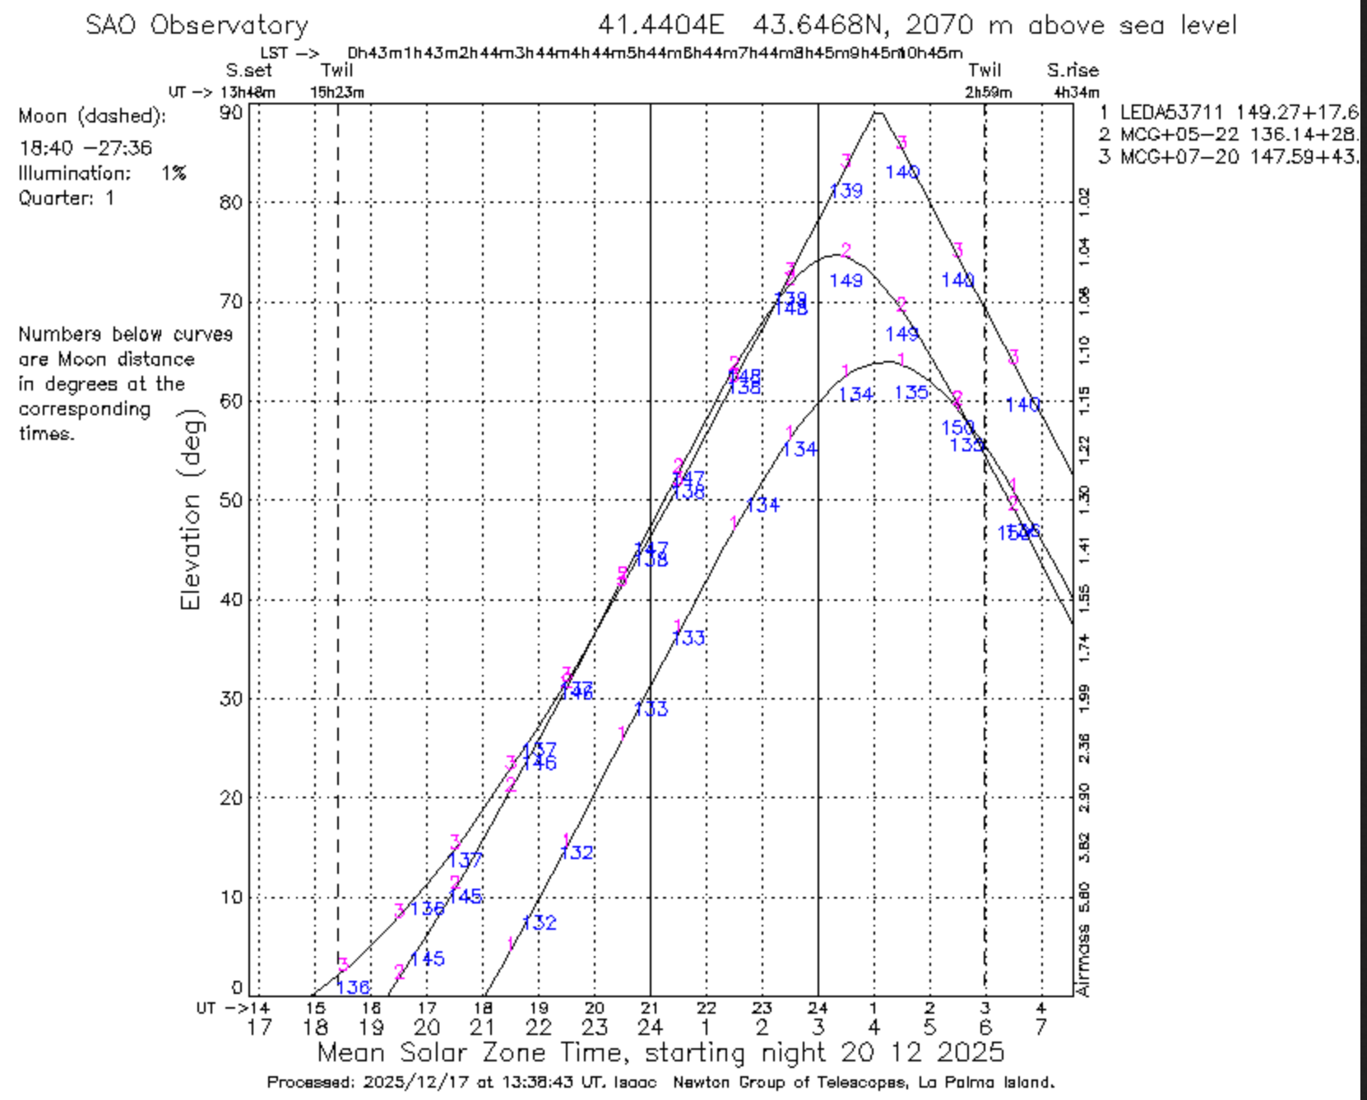

LEDA 1537112 Slit 1 (синяя) 09:57:04.8 +17:36:58 PA=49.5 через центры двух галактик

Slit 2 (красная) 09:57:05.4 +17:37:06 PA=98 Через яркий квазар справа и чуть выше (на 3.8 пикселя) от центра яркой звезды слева

Slit 3 (розовая) 09:57:04.1 +17:37:01 PA=120 Щель проходит через галактику в стороне от квазара, и слабую галактику слева; Для лучше определенности указал расстояние от звезды в левой части щели (19.5 пикселей)

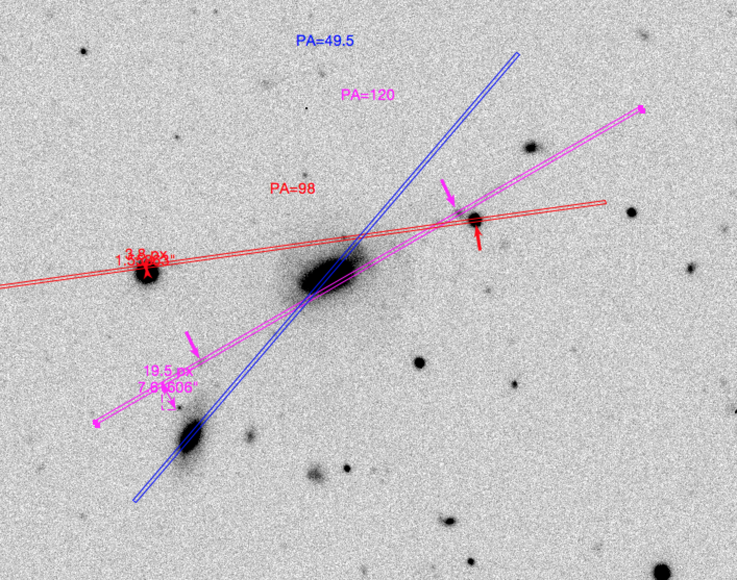

MCG+07-20-064
Slit 1 (синяя) 09:50:20.6 +43:08:45 PA=163 вдоль большой оси галактики, через ее центр
Slit 2 (красная) 09:50:20.6 +43:08:45 PA=110.8 через центр галактики и квазар (стрелочка)

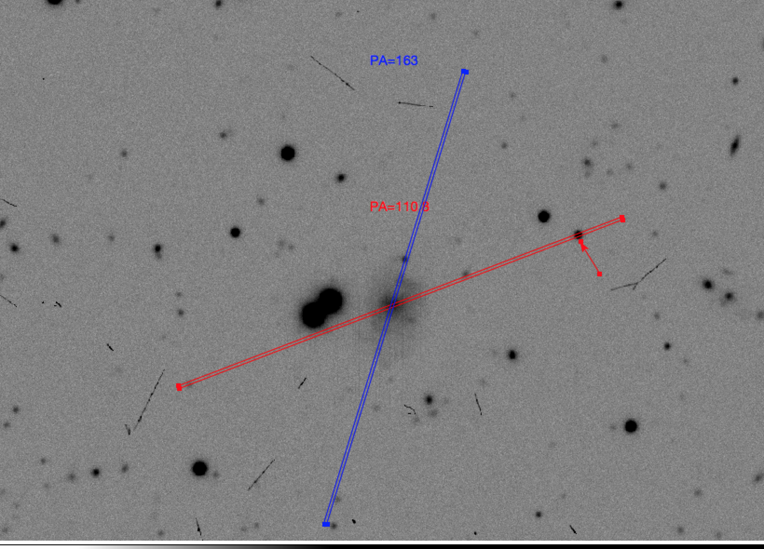

MCG+05-22-006

Slit 1 (синяя) 9:04:33.1 +28:20:59 PA=140 вдоль большой оси галактики, через ее центр
Slit 2 (красная) 9:04:33.1 +28:20:59 PA=28 через центр галактики и квазар (стрелочка)

